

**GOVERNO DE SERGIPE**

**SECRETARIA DE ESTADO DA SAÚDE**

**TERMO DE REFERÊNCIA**

**OBJETO: Solicitação de compra de serviços/procedimentos para cumprimento de liminar em favor do paciente MARIA LETICIA SANTOS FOGUEIRA, conforme descrito abaixo.**

**PROCESSO Nº 201840903549**

|  |
| --- |
| **FORNECIMENTO DE MATERIAIS, MOBILIÁRIOS E EQUIPAMENTOS** |

|  |  |
| --- | --- |
| **QTD** | **DESCRIÇÃO** |
| **60** | **SERINGA DESCARTÁVEL BICO DE CATETER 60 ML** |
| **01** | **CAMA FOWMER ELÉTRICA COM ELEVAÇÃO DO LEITO** |
| **01** | **COLCHÃO INFLÁVEL PNEUMÁTICO COMPRESSÃO ALTERNADA** |
| **01** | **PAR DE ÓRTESE BIPODALICA COM DUPLA ARTICULAÇÃO** |
| **01** | **GUINCHO TRANSFERE TIPO CEGONHA** |
| **01** | **CADEIRA PERSONALIZADA COM ADEQUAÇÃO POSTURAL COMPLETA** |
| **01** | **RECURSO SUSPENSO PARA O PESCOÇO** |
| **01** | **ESTABILIZADOR VERTICAL PARA PROMOVER ORTOSTATISMO** |
| **01** | **CADEIRA DE BANHO ADAPTADA** |



Assessora Técnica Coordenação Estadual de Atenção Hospitalar, Urgência e Emergência

**Aracaju, 29 de janeiro de 2019**

**Informações Técnicas Erectus Juvenil**

- Estrutura em aço com pintura epóxi;  
- Plataforma com regulagem de inclinação feita através de pinos, desde a posição em que o paciente está deitado até a posição em que ele se encontra em pé;  
- Encosto espumado com densidade 33;  
- Mesa de atividades com regulagem de altura, profundidade e regulagem milimétrica de inclinação;  
- Bloqueador de joelhos com regulagem de altura e largura;  
- Anti tombos traseiros;  
- 4 rodízios sendo 2 com travas;  
- Tampo da mesa em MDF com recorte e anteparo para objetos.

**Opcionais**  
- Apoio de tronco e quadril com regulagens de altura e largura.

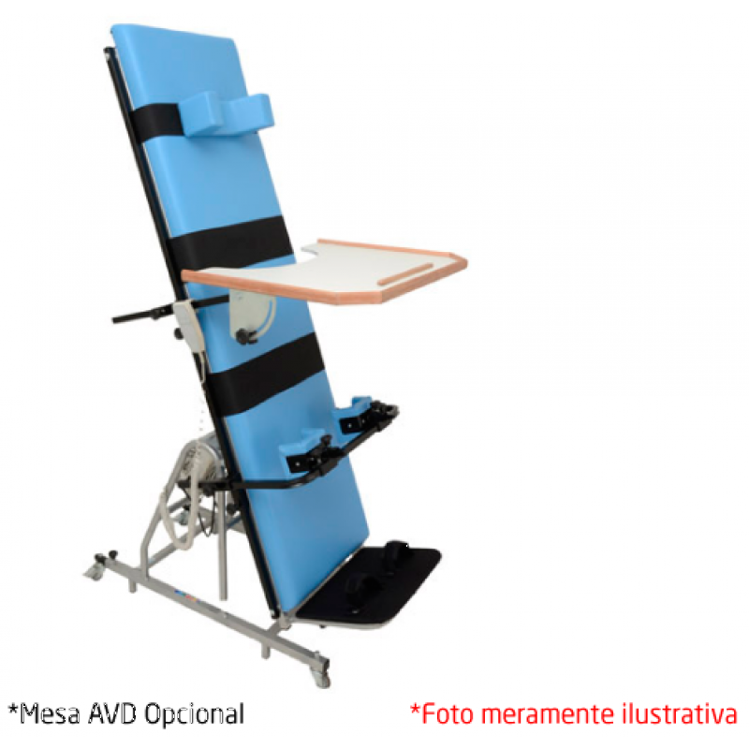

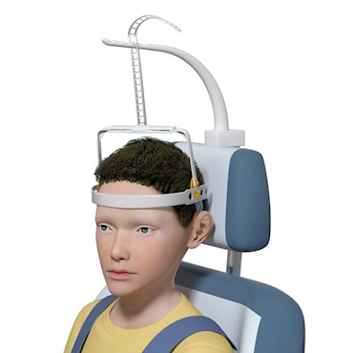

Suspensão dinâmica para cabeça

O Kit Max (HP104) inclui um apoio para cabeça ajustável completo

**Acessórios Headpod**

**Cinta frontal & occipital**

**Viseira**

**Cinta para o queixo**

**Cinta de regulagem**

**Modificador de angulagem**

**Prolongador**

**Cinta anti-deslizante**

**Adaptador de cadeira convencional**

**Encosto de cabeça ajustável para cadeira**

**Braço de suspensão**

**Cinta extensora (2 un.)**

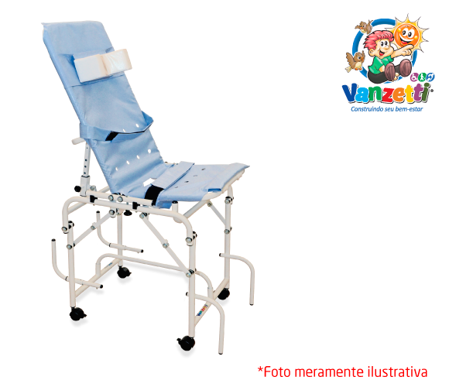

**Informações Técnicas Cadeira de Banho Enxuta Juvenil**

- Estrutura em alumínio com pintura epóxi;  
- Regulagem de inclinação do encosto;  
- Dobrável;  
- Rodízios giratórios com freios;  
- Anti tombos frontais e traseiros com travamento;  
- Apoio de cabeça com regulagem na altura;  
- Acompanha cinta para o quadril.

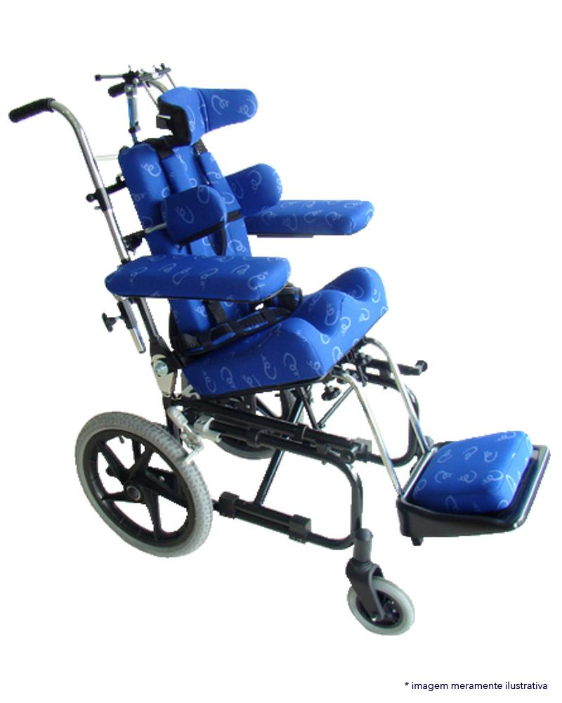

**Descritivo Chassi Canguru: Cadeira de Rodas A x 20**

* Estrutura de Alumínio de liga E 20, dobrável em X, com rodas dianteiras Soft Ride 6´´ PU, rodas traseiras infláveis (amortecimento regulável para diversos tipos de pisos), 12” 16” ou 24” removíveis (quick release);

* Pintura eletrostática epóxi;

* Duas regulagens do distanciamento ou aproximação das rodas traseiras em relação ao centro de gravidade da cadeira;

* Pedais de apoio, com revestimento de PU para transferências em ruas e calçadas;

* Freios bilaterais;

* Receptor duplo AT para o sistema Compac-Recline com tilt mecânico;

* Tamanhos: 30, 34, 36, 40, 44. Sistema Compac-Recline com ajuste milimétrico do ângulo de inclinação de encosto e de assento;

* Quadro de manopla removível;

* Módulo de Encosto em SAE 1010/1020ff;

* Encosto com bioforma plana confeccionado em espuma alveolar fechada D26, revestido com capa de tecido acoplado tela de 3mm, transpirável;

* Zíper na capa para facilitar a higienização;

* Ajustes milimétricos de altura e inclinação;

* Módulo de Assento em SAE 1010/ 1020 ff;

* Assento anatomicamente conformado, confeccionado em espuma de poliuretano injetado de alta densidade e alta memória; com complemento de espuma visco elástico na região das tuberosidades isquiáticas de espuma visco-elástica (impacto zero);

* Revestido com capa de tecido acoplado tela de 3mm, transpirável. Zíper na capa para facilitar a higienização;

* Ajustes milimétricos de profundidade e inclinação.

**Descritivo Leito Elétrico Hospitalar**

Leito elétrico hospitalar adulto, modelo motorizado, com estrutura construída com tubos de aço carbono, leito articulável fabricado em chapas de aço carbono e base com sistema de freio central e roda direcional. Párachoques giratórios de proteção de paredes de alto impacto nos quatro cantos da cama. Cabeceira e peseira removíveis em polietileno de alta densidade. Grades de proteção laterais articuláveis e retráteis em polietileno de alta densidade, com mecanismo de destravamento e movimentação no sentido lateral da cama, injetados em liga de magnésio e abs, permitindo o recolhimento para baixo do leito, facilitando a transferência do paciente e evitando problemas com pacientes sondados. Os movimentos da cama são acionados por motores elétricos e comandados através das membranas embutidas nas grades e peseira, com um único toque de comando. Através das membranas de grades devem-se controlar os movimentos fawler de pés e dorso, elevação de altura, luz de presença, chamada de enfermagem, parada de emergência. Na membrana da parte superior da peseira, devem-se controlar todos os movimentos da cama: fawler de dorso, pernas, elevação de altura, trendelemburg, reverso trendelemburg, normalizar, bem como bloquear os comandos de grades. Este sistema deve possuir placa microcontrolada com display de cristal líquido com funções programadas como: posição cardiovascular, alimentar, repousar, leitura, grau de trendelemburg, grau de dorso. Sistema de freio central com roda direcional. Pintura eletrostática a pó, com eficiência anticorrosiva por meio de fosfatização. Possuir ganchos laterais para bolsas. Capacidade de carga máxima: 180 kg. Deve acompanhar colchão compatível com o leito.

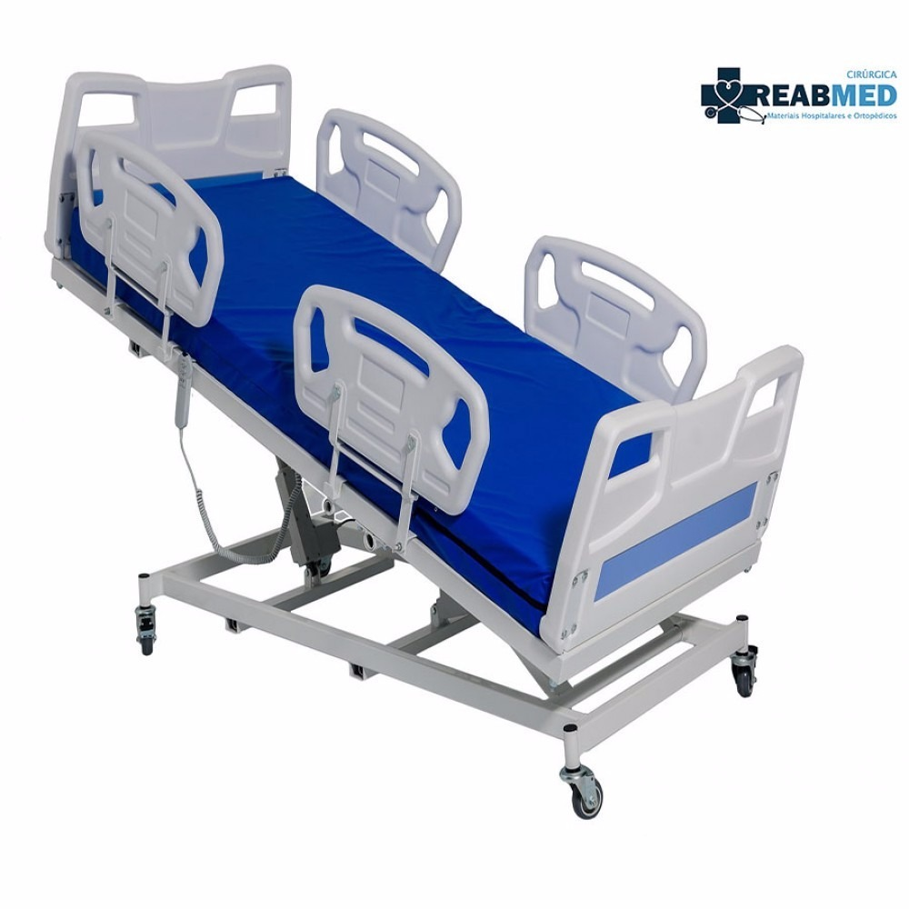

**Colchão Inflável Pneumático de Pressão Alternada**

» 130 células de pressão alternada;

» Exclusiva capa protetora à prova d’água, lavável e impermeável;

» Suporta pacientes de até 135kg;

» Bomba pneumática portátil;

» Voltagem: versões 110v ou 220v;

» Kit de reparo incluído.

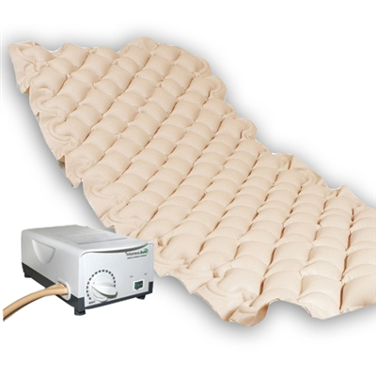

**Seringa Bico Catéter 60 ML Descartável**

* Estéril;
* Fabricada em polímero plástico inerte, ou seja, não reage com os medicamentos;
* Siliconada;
* Disponível apenas no tamanho: 60 mL;
* Bico Cateter;
* Atóxica e Apirogênica;
* Descartável e de uso único.

